Projectplan

Maatregelen voor Soorten van het
Leefgebied Agrarisch Landschap (LAL)

Zwaluwen op het boerenerf (of eigen titel)

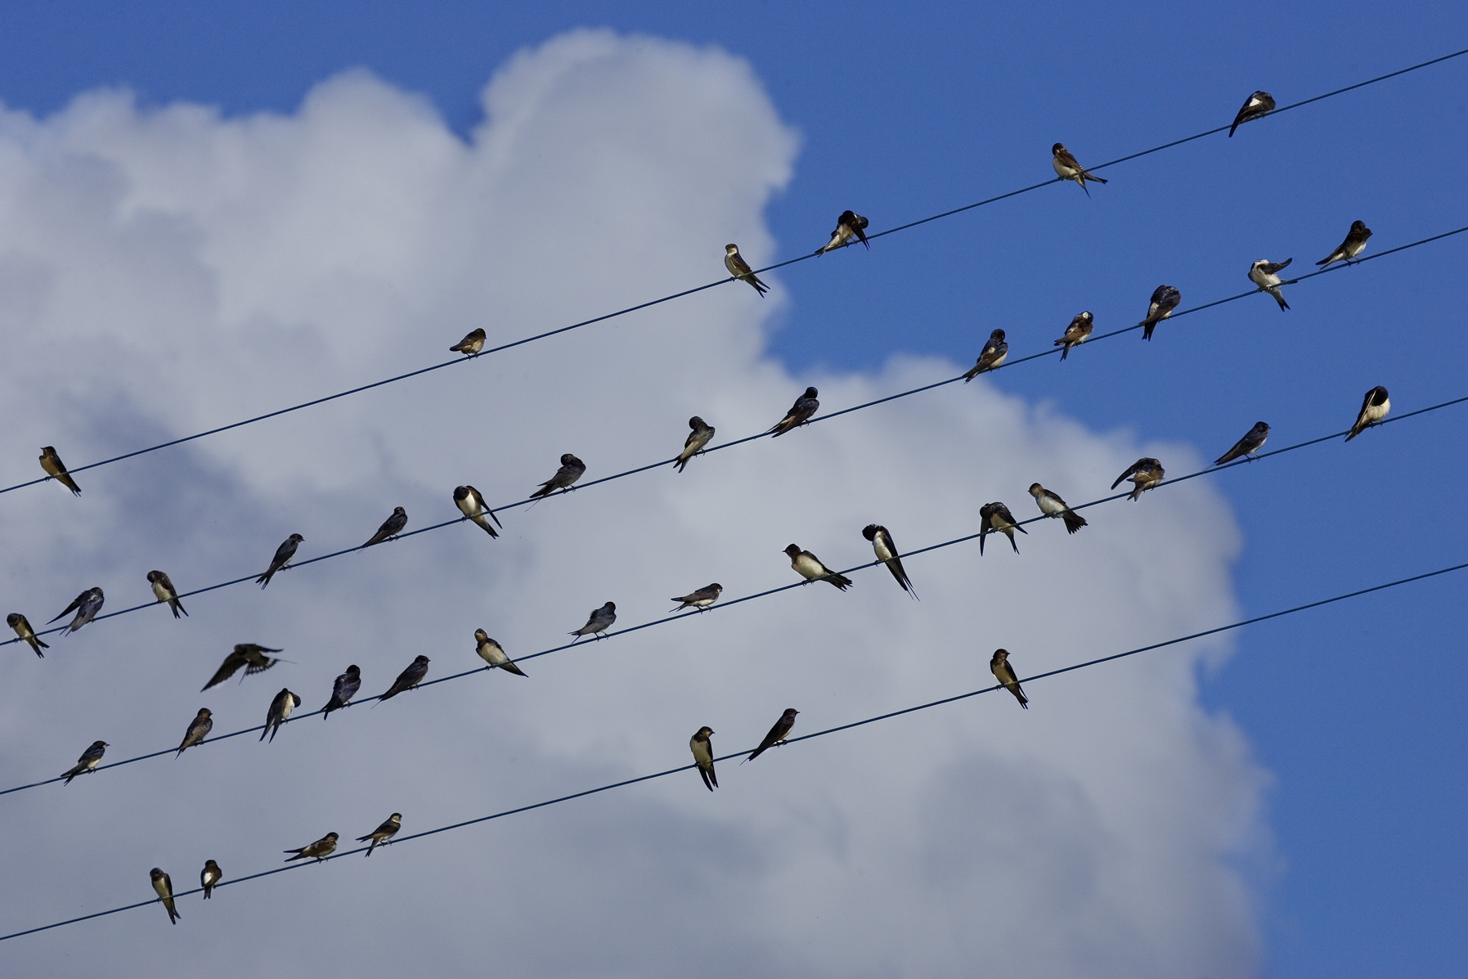

Naam organisatie:

Datum:

Inhoudsopgave

1. Zwaluwen op het boerenerf 3
2. Projectgegevens 3
3. Locatie-omschrijving 4
4. Maatregelen 4
5. Monitoring 5
6. Communicatie 5
7. Organisatie 6
7.1 Gegevens organisatie projectaanvrager 6
7.2 Gegevens contactpersoon bij organisatie 6
7.3 Overige partijen* 6
7.4 Cofinanciering* 6
8. Begroting 7

Klik, als het projectplan helemaal af is, met je rechtermuisknop op de inhoudsopgave hierboven en kies “Veld bijwerken” om de gegevens bij te werken. Daarna deze tekst verwijderen.

Zwaluwen op het boerenerf
Op een boerenerf mogen onze kenmerkende luchtacrobaten niet missen. We hebben het hier natuurlijk over de boerenzwaluw en huiszwaluw. Deze soorten zijn afgelopen eeuw sterk achteruit gegaan door verdwijnen van foerageergebied en nestgelegenheid. Dit laatste is vooral het gevolg van modernisering van stallen en het netjes maken van boerenerven.
Bestaande populaties kunnen daarom een handje geholpen worden door het ophangen van mestplankjes of kommetjes waar nestjes in gebouwd kunnen worden. Het aanleggen van modderpoelen zorgt ervoor dat de zwaluwen voldoende nestmateriaal voorhanden hebben.

Voorwaarden:
- Deze subsidie is niet bedoeld ter compensatie bij ruimtelijke ontwikkelingsprojecten zoals de sloop van stallen met bestaande nestgelegenheden.
- Voor het aanvragen van de LAL-subsidie gelden algemene voorwaarden. Deze zijn te vinden via https://www.brabantslandschap.nl/vrijwilliger/ik-ben-vrijwilliger/leefgebied-agrarisch-landschap/

Projectgegevens
We willen graag weten wie jullie zijn en wat de reden is dat jullie actie willen ondernemen voor deze soort.

Vul onderstaande tabel in

Naam locatie:
Eigenaar locatie:
Straat en huisnummer:
Postcode:
Gemeente:
Bij gebrek aan adresgegevens graag hieronder de coördinaten opgeven van de projectlocatie of lever een kaartje aan
X-coördinaten
Y-coördinaten

Als er binnen het project sprake is van meerdere locaties dan graag tabel kopiëren en invullen voor elk van de locaties. Locatiegegevens

Locatie-omschrijving
Deze subsidie is hoofdzakelijk bedoeld voor het ondersteunen en in stand houden van bestaande kolonies. Ook kan het zijn dat een erf een optimaal leefgebied vormt voor zwaluwen maar dat er nog geen kolonie aanwezig is. In dat geval ontvangen we graag een onderbouwde motivatie waarom het erf geschikt is.

Beantwoord de volgende vragen

Voor welke soort wil je maatregelen treffen en waarom?:
Is er een bestaande kolonie aanwezig: ☐ Ja ☐ Nee
Aantal aanwezige broedparen/ individuen:

Is er vee (koeien, paarden, schapen, geiten) aanwezig op het erf met stal waar de deuren overdag van open staan: ☐ Ja ☐ Nee
Afstand tussen bestaande kolonie en beoogde projectlocatie (indien dit twee verschillende locaties zijn):

Indien er geen kolonie aanwezig is, vul hier een onderbouwde motivatie in waarom de locatie geschikt is voor een kolonie:

Eventuele aanvullingen of opmerkingen kun je hier neerzetten:

Maatregelen
Welke maatregelen ga je concreet uitvoeren? Vink hieronder aan welke maatregelen je wilt treffen en vul ook de aantallen in.

Maatregel | Aantal
☐ Plaatsen mestplankjes boerenzwaluw
☐ Creëren modderpoelen
☐ Plaatsen nestkommetjes huiszwaluw
☐ Plaatsen huizwaluwtil*
☐ Plaatsen zwaluwdraden
☐ Anders, namelijk

*Voor het plaatsen van een huiszwaluwtil is cofinanciering vereist, dit kan ingevuld worden bij 7. Organisatie.

Monitoring
Belangrijk aan een project is om te weten of het effect heeft gehad. Daarom is monitoring essentieel, want meten is weten. Het uitvoeren van monitoring tot 5 jaar na uitvoering van het project en het jaarlijks opsturen van deze gegevens naar Brabants Landschap is een verplicht onderdeel. Graag hieronder invullen hoe de monitoring zal plaatsvinden.

Vink hieronder aan welke methode gebruikt wordt voor monitoring:
☐ Boerenlandvogelmonitor
☐ Waarneming.nl
☐ Handmatig
☐ Overig, namelijk: ……

Vul hieronder in wat en hoe je het gaat monitoren:

☐ Aantal individuen | ☐ Broedparen | ☐ Broedsucces

Geef aan gedurende welke periode van het jaar de monitoring uitgevoerd wordt:
Hoe vaak wordt er binnen deze periode gemonitord?

Communicatie
Het communiceren van het project met vermelding van financiers is een verplicht onderdeel. Hoe zorg je ervoor dat het project bekendheid krijgt? Ga je een persbericht plaatsen, organiseer je een officiële opening of een excursie? Haal je Omroep Brabant of een andere omroep erbij?

Vink hieronder aan via welk medium je over het project gaat communiceren:
☐ Krant of ander (lokaal) blaadje
☐ (Lokale) omroep
☐ Officiële opening
☐ Organiseren van een excursie
☐ Sociale Media (Facebook, instagram, twitter, etc.).

Toelichting:

Organisatie
Geef hier aan welke organisaties betrokken zijn in het projecten. Vul in ieder geval de gegevens in van de projectaanvrager en de contactpersoon in bij 6.1 en 6.2. Als er eventueel andere partijen bij betrokken zijn kun je invullen bij 6.3, zoals bijvoorbeeld de uitvoerder van het project of een samenwerkingspartner. Indien cofinanciering van toepassing is kan dit worden ingevuld bij 6.4. Cofinanciering hoeft niet altijd te gaan om een financiële bijdrage. Dit kan ook gaan om bijdragen in natura, zoals manuren of aanleveren van materialen.

6.1 Gegevens organisatie projectaanvrager

Vrijwilligersgroep of organisatie/vereniging:
Straatnaam en huisnummer:
Postcode en plaats:
Telefoonnummer:
E-mailadres:
Website:

6.2 Gegevens contactpersoon bij organisatie

Contactpersoon/coördinator project:
Straatnaam en huisnummer:
Postcode en plaats:
Telefoonnummer:
E-mailadres:

6.3 Overige partijen*
(uitvoerende partij/aannemers/samenwerking)

Partij/naam: | Functie

6.4 Cofinanciering*
(bijv. gemeenten, vereniging, bedrijf, crowdfunding)

Bijdragen van derden door:
*Indien van toepassing

Begroting
Geef hier aan welke kosten je gaat maken voor het project. Specificeer dit duidelijk per onderdeel. En wie betaalt wat? Zijn er nog andere financiers, zoals gemeente, werkgroep, crowdfunding? Vul onderstaande tabel zo volledig mogelijk in.

Materiaalkosten |  | Aantal |  | Prijs/stuk |  | Totaal bedrag
 |  |  |  |  |  | €
 |  |  |  |  |  | €
 |  |  |  |  |  | €
 |  |  |  |  |  | €
Uitvoeringskosten
 |  |  |  |  |  | €
 |  |  |  |  |  | €
 |  |  |  |  |  | €
 |  |  |  |  |  | €
Totaal begrote kosten project |  |  |  |  |  | €
Cofinanciering door derden
 |  |  |  |  |  | €
 |  |  |  |  |  | €
 |  |  |  |  |  | €
Gevraagde bijlage Brabants Landschap |  |  |  |  | €

7.1 Financiële gegevens

Vul hieronder de financiële gegevens in waarop het bedrag gestort mag worden. Let op, het gaat om de bankrekeninggegevens van de vrijwilligersgroep/vereniging/organisatie. Dus geen privé rekeningnummer. Vul onderstaande tabel zo volledig mogelijk in.

Financiële gegevens
Rekeningnummer
Naam rekeninghouder (exacte tenaamstelling)
Straat en huisnummer
Postcode en woonplaats

